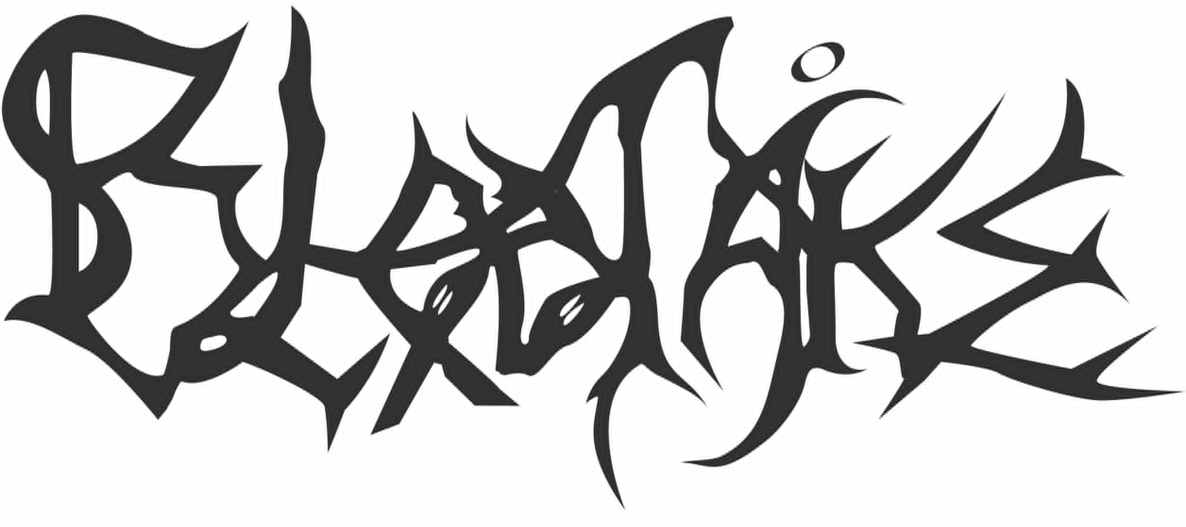

Blodtåke wurzeln tief im Black Metal und reichen bis in den Death, Doom und Progressive Metal hinein. Das Ziel von Blodtåke ist es, Schmerzen, Wunden, Raserei und Melancholie für den Hörer so maximal fühlbar zu machen, dass er sich darin verliert. Einen ähnlichen Effekt beschreibt auch der Name Blodtåke (deutsch: Blutnebel), Den Verlust jedweder Selbstkontrolle, z.B. wenn ein Jäger seine Beute verfolgt oder ein Mörder sein Opfer tötet – ohne Angst vor Konsequenzen.
Mit „Nativity of ashes“ legten die fünf erfahrenen Musiker ihr Debütalbum vor. Aufgenommen von Andy Classen im renommierten Stage One Studio, sind die Songs - ähnlich einer traditionellen LP - auf zwei Seiten aufgeteilt und entführen den Hörer auf eine Reise von sterbender Zuversicht zu Obsidian-schwarzer Asche. Begleitet von einem Konzept-Artwork, das die Stimmung der Songs einfängt, lässt „Nativity of ashes“ bereits die Live-Gewalt erahnen, mit der das Quintett die Songs und Emotionen in den von den Bühnen aus fühlbar macht.
"Nativity of ashes" ist als hochwertiges 3-panel-Digipack mit 16-seitigem Booklet sowie als digitaler Download auf Bandcamp und Stream auf allen üblichen Plattformen erhältlich.
Die Band arbeitet auf Hochtouren an ihrem zweiten Album, welches sich anschickt, die Extreme zwischen den Genres noch weiter auszuloten und dennoch dem unverkennbaren Sound von Blodtåke treu bleibt,
Blodtåke sind:
Yall - Vocals
Gråven - Guitar
Orm - Guitar
Thylraz - Bass
Scriostóir – Drums

E-Mail and interview contact: info@blodtake.de
Booking request: booking@blodtake.de
Social media: www.facebook.com/blodtake
Presskit download: https://promo.blodtake.de/EPK/
Album und Merchandise: www.blodtake.bandcamp.com

